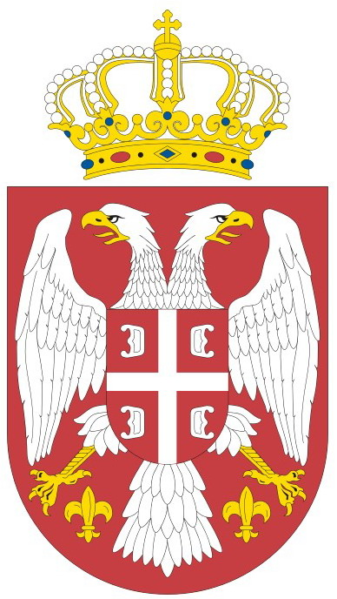 |  | Чувати до ________ године  Функција ___, редни број ___  Дана 27.03.2018. године  Обрађивач: _______________

РЕПУБЛИКА СРБИЈА

МИНИСТАРСТВО ОДБРАНЕ

Управа за односе са јавношћу

бр. 37-16

27.03.2018. године
Б Е О Г Р А Д

О Б А В Е Ш Т Е Њ Е
О ТРЕЋОЈ ИЗМЕНИ КОНКУРСНЕ ДОКУМЕНТАЦИЈЕ

Комисија за спровођење поступка јавне набавке мале вредности бр. 1/2018 у предмету набавке услуге медија мониторинга за потребе Управе за односе са јавношћу Министарства одбране донела је Трећу измену конкурсне документације заведену под бр. 37-15 од 27.03.2018. године.

У Конкурсној документацији мења се:

- у тачки 5.1.1 Право на учешће у поступку предметне јавне набавке има понуђач који испуњава обавезне услове за учешће у поступку јавне набавке дефинисане чл. 75. Закона, која се налази на страни 18/51, брише се тачка 3;
- у тачки 5.3 Образац изјаве о испуњавању услова из чл. 75. и 76. Закона, која се налази на страни 20/51, мења се Изјава понуђача о испуњавању услова из чл. 75. и 75. Закона у поступку јавне набавке мале вредности и додаје се Изјава подизвођача о испуњавању услова из чл. 75. Закона у поступку јавне набавке мале вредности. Нови обрасци изјава се налазе у прилогу ове измене;
- у тачки 6.2 Начин на који понуда мора да буде сачињена, која се налази на страни 22/51, мења се последњи став, тако да сада гласи:
„Понуда мора да садржи:
- Образац понуде,
- Модел уговора попуњен у складу са конкурсном документацијом,
- Образац трошкова припреме понуде (достављање овог обрасца није обавезно),
- Образац изјаве о независној понуди,
- Образац изјаве о испуњавању обавеза (чл. 75. ст. 2. Закона),
- Образац изјаве о испуњавању услова из чл. 75. и 76. Закона,
- Једну бланко меницу за озбиљност понуде и менично овлашћење у складу са конкурсном документацијом.
Наведени обрасци морају бити попуњени, не графитном оловком, потписани од стране овлашћеног лица понуђача, и оверени печатом.“;
- Образац понуде за предмет набавке (тачка 7.5), који се налази на странама 30/51, 31/51, 32/51 и 33/51 и Образац понуде за предмет набавке (тачка 7.5), који се налази на странама 34/51 и 35/51 замењују се новим обрасцем који се налази у прилогу ове измене; и
- Модел уговора (тачка 8), који се налази на странама од 36/51 до 48/51 замењује се новим моделом који се налази у прилогу ове измене.

Нови обрасци и модел уговора се налазе у прилогу Треће измене конкурсне документације.

У складу са наведеним, а сходно члану 63. став 5. Закона о јавним набавкама („Службени гласник РС“, бр. 124/2012, 14/2015 и 68/2015), Комисија је донела одлуку да се рок за предају понуда продужи до 04.04.2018. године до 11.00 часова.
Јавно отварање понуда обавиће се 04.04.2018. године у 11.15 часова.

Остали делови конкурсне документације остају непромењени.

ЗБ.- Комисија

